Прицеп ТРЭКОЛ СПУТНИК ll
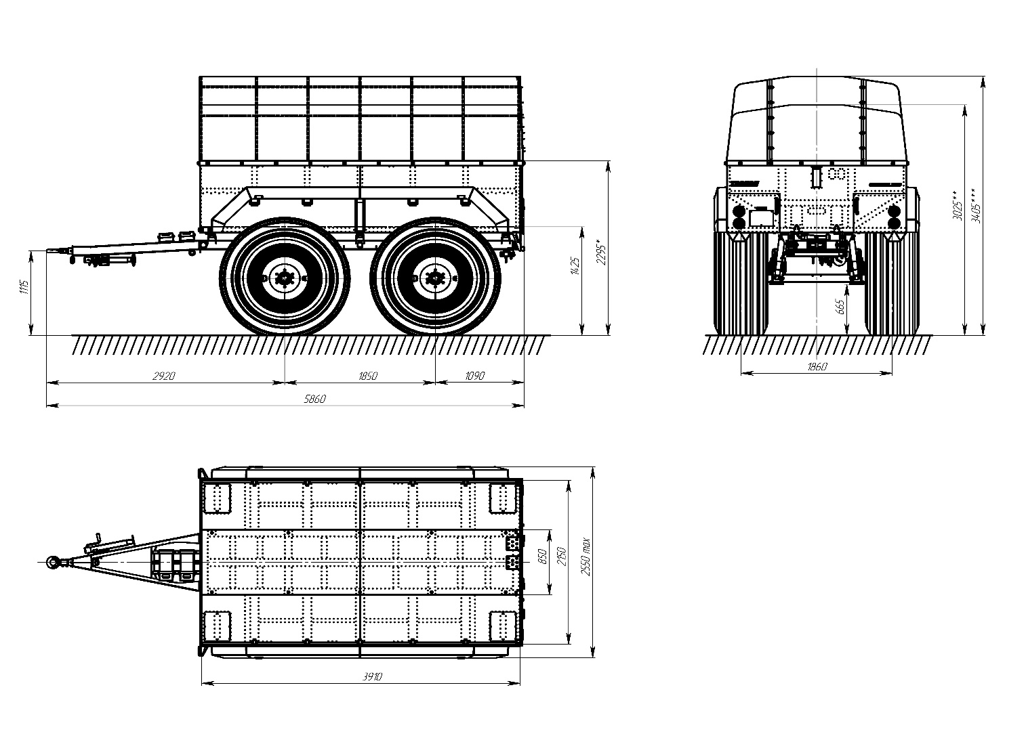
Модель и модификация прицепа | СПУТНИК II
Грузоподъемность, кг | 1500
Собственная масса прицепа (в базовой комплектации, кг | 1800
Подвеска | Зависимая на всех осях, с продольными полуэллиптическими рессорами и гидравлическими телескопическими амортизаторами
Колеса | Дисковые, стальные, с герметичным сварным ободом и съемными бортовыми кольцами (закраинами). Посадочный диаметр обода 570-635 составляет (645±1) мм
Шины | 1600х700-635 «ТРЭКОЛ» сверхнизкого давления, бескамерные.  Диапазон давлений в шинах 0,15…0,65 кг/см²
Система  электрооборудования | Система электрооборудования – с номинальным напряжением 12В, двухпроводная. Подключение к бортовой сети Снегоболотоход (тягача) осуществляется вилкой, соответствующей ГОСТ 9200  Установлены следующие внешние световые приборы:  - передний габаритный огонь – 2 шт.;  - задний габаритный огонь – 2 шт.;  - стоп-сигнал – 2 шт.;  - задний указатель поворота – 2 шт.;  - фонарь освещения номерного знака – 1 шт.;  - отражатель передний – 2 шт.;  - отражатель боковой – 4 шт.;  - отражатель задний треугольной формы – 2 шт.
Кузов | Кузов изготовлен из оцинкованной стали. Крепление кузова к раме выполнено через упругие элементы. Внутренняя полезная длина кузова - 3910 мм, ширина – 2150 мм. Для доступа в кузов предусмотрен задний борт. Задний борт – откидной, оборудован запираемым замком с центральным расположением и раскладными подножками.
Рама | Сварная, с лонжеронами прямоугольного сечения, соединенными поперечинами.
Буксирные устройства и приспособления | Прицеп оборудован буксирной вилкой в задней части.

